

|  |  |  |  |  |  |  |  |  |  |  |
| --- | --- | --- | --- | --- | --- | --- | --- | --- | --- | --- |
| 제 목. | 벤딩머신 | | | | | | | | | |
| 과목명. | 스크립트프로그래밍 | | | | | | | | | |
| 담 당. | 노 은 영 | | | | | | 교 수 님 | | | |
| 제출일. | 2018 | | | 년 | 03 | 월 | | 28 | | 일 |
| 과학기술 | | 대학 | | 컴퓨터공 | | | | | 학과 | |
| 4 | | | 학년 | 2015211319 | | | | | 학번 | |
| 성 명. | 장유진 | | | | | | | | | |



1. 남은 금액이 0원이 되면 자동 종료

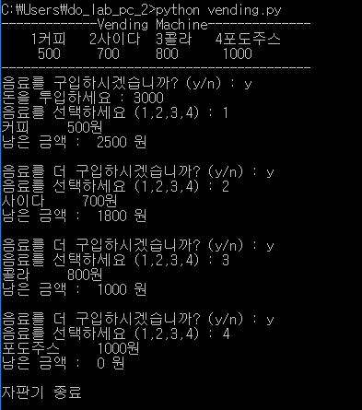

2. 음료를 더 구입하고 싶지 않으면(n) 잔돈 출력

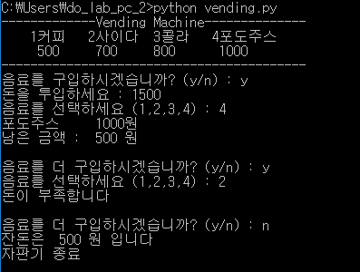

3. 음료를 구입하고 싶지 않음

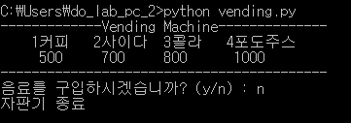

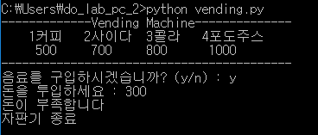4. 투입한 돈이 최소 금액(500원)보다 적을 때 자판기 종료

5. 남은 금액이 500원보다 적을 때 자판기 종료

